
Basın Bülteni
bkz.
Banu K. Zeytinoğlu İletişim
Hande HARMANDALI
handeh@bkziletisim.com
0 541 281 12 26

AYRINTI’DAN
YAZA ÖZEL EDEBİYAT SEÇKİSİ!

Ayrıntı Yayınları, yaz tatilinde edebiyatın büyülü dünyasına dalmak isteyenler için iz bırakan romanlarından bir seçki öneriyor! Yaza özel edebiyat seçkisinde çok sevilen İngiliz yazar David Lodge’un Türkçede ilk kez yayımlanan eğlenceli ve dokunaklı romanı Sessiz Cümle ile birlikte Gloria Lisé’nin Şafakta Ayrılık; Gregory Galloway’in Adam Strand’in Otuz Dokuz Ölümü; Tristan Bernard’ın Bir Katilin Günlüğü; Julian Barnes’ın Biricik Hikâye; Leïla Slimani’nin Gulyabaninin Bahçesi; Natsuki Ikezawa’nın Ağabeyine Çiçek Taşıyan Kız ve Iris Murdoch’un meşhur kara komedi romanı Oldukça Onurlu Bir Yenilgi yer alıyor. Ayrıntı Yayınları’nın tüm kitapları, raflarda ve internet satış sitelerinde!

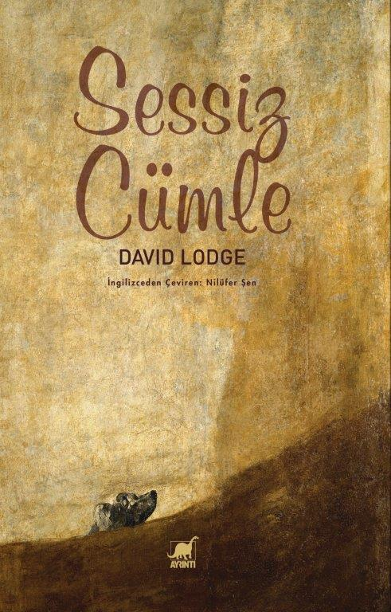
Sessiz Cümle
Yazar: David Lodge / Çevirmen: Nilüfer Şen
Edebiyat

The Washington Post’un ifadesiyle “her sayfasında eğlenceli, şık ya da dâhiyane bir şeyler bulabileceğiniz, bütün gün okuyabileceğiniz yazarlardan biri” olan David Lodge, Atlantik’in her iki yakasında da övgü toplamıştır. Lodge’un, on dördüncü kurmaca eseri olan Sessiz Cümle, esprili, özgün ve sürükleyici...

Sağırlık komiktir ama körlük trajiktir. Örneğin Oedipus’u ele alalım: Diyelim ki gözlerini oymak yerine kulak zarını patlattı. Aslında daha mantıklı olurdu, çünkü geçmişine dair o korkunç gerçeği kulaklarıyla öğrenmişti, ama bu aynı katartik etkiye sahip olmazdı. Belki acıma duygusu uyandırabilirdi ama dehşet uyandırmazdı.

Sessiz Cümle tam bir David Lodge klasiği; bir insanın sağırlık ve ölümle, yaşlanma ve ölümlülükle, insan hayatının komedisi ve trajedisiyle yüzleşme çabasının komik ve dokunaklı bir anlatımı.
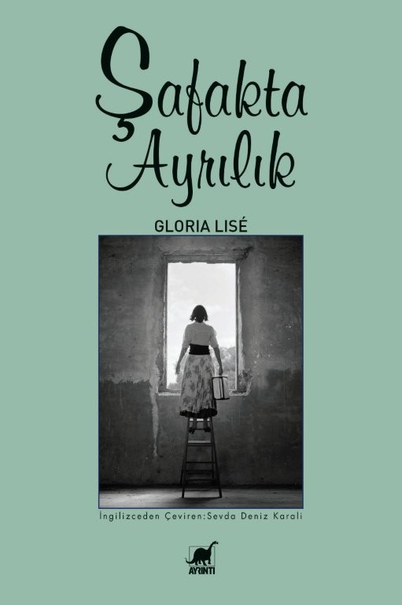
Şafakta Ayrılık
Yazar: Gloria Lisé / Çevirmen: Sevda Deniz Karali
Edebiyat

“24 Mart 1976’da Arjantin’de bir darbe daha olmuştu, aynı gün on beşime basmıştım. Gelecek planlarının ve hayallerin tohumlarını atacağım, ben olgunlaştıkça onların meyve vereceği bir dönem başlamalıydı aslında hayatımda. Ülkem, buna olanak sağlamalıydı…”

“ ‘Kurşunlu Yıllar’ı (1976-82) yaşamış bir Arjantinli olarak hayatta kalmış olmanın suçluluğunu bugün bile duyuyor, hesap verme zorunluluğu hissediyorum. Sivil toplum, devlet terörizminden sorumludur; bu nedenle bu gibi durumların yeniden meydana gelmesini önlemek amacıyla tutulan Nunca más (Bir Daha Asla) gibi raporlar, edebi yorumlamalarla da desteklenmelidir. Gloria Lisé’nin Şafakta Ayrılık’ı, Alicia Partnoy, Alicia Kozameh, Cristina Feijóo ve Nora Strejilevich’in tutuşturduğu meşaleyi izlemekle kalmıyor, aynı zamanda bu döneme ışık tutulmasına da önemli bir katkıda bulunuyor.”
Cynthia Margarita Tompkins, Arizona Devlet Üniversitesi

“Feda edilen bir nesle hürmet ve ulusal katliamlara karşı bir dikkat çağrısı olarak yazılmış bu kitapta Lisé, yaşayan bir tarih arşivi mahiyetindeki hafızasını yoklayıp göçebe, yerli ve çalışan sınıftan insanlarda vücut bulan, Arjantin’e özgü o inatçı, hayatta kalma ruhunu gözler önüne seriyor. Bu kitabın, lise ve üniversite kütüphanelerinin yanı sıra, Latin Amerika, tarih, kadın çalışmaları ve kültürel çalışmalar gibi programların müfredatlarında da bulunmasını şiddetle tavsiye ediyorum.”
Gisela Norat, Agnes Scott Üniversitesi

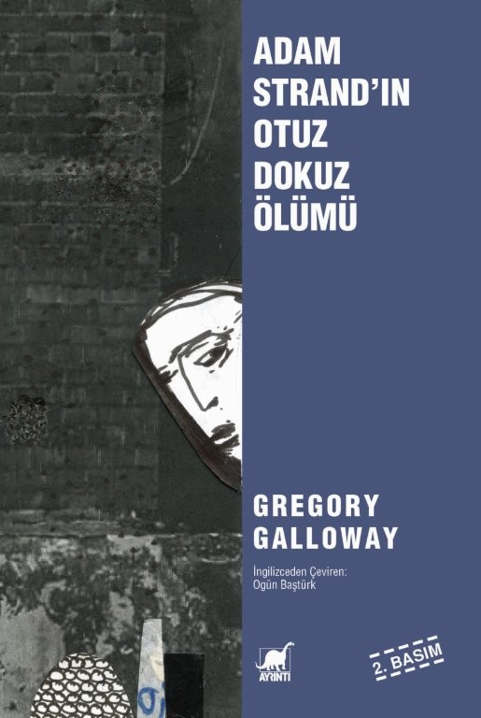
Adam Strand’ın Otuz Dokuz Ölümü
Yazar: Gregory Galloway / Çevirmen: Ogün Baştürk
Yeraltı Edebiyatı

Adam Strand depresyonda değil. Zihinsel bir hastalığı ya da hepimizin gündelik hayatta tecrübe ettiği rutinin ötesinde bir derdi de yok. Sadece canının sıkkın olduğunu söylüyor. Hayatına son vermeyi deniyor, otuz dokuz defa, ancak her defasında tekrar hayata dönüyor. Ama anlatmak istediği hikâye bu değil. Hatta herhangi bir hikâye anlatmak da istemiyor.

Henüz on yedi yaşındaki Adam Strand atlama, kesme, aşırı doz, kendini boğma, tüfek, zehirlenme gibi türlü türlü yöntemlerle kendisini otuz dokuz kez öldürür. Nedenlerini hiçbir zaman açıklamaz ve bununla beraber her teşebbüsünden birkaç saat sonra uyanmanın bir yolunu bulur. Bir nehir üzerinde, şehir meydanında bir melek heykeli üzerinde, terk edilmiş köprülerde…

Nedenleri takip etmesi zor olaylar ve başlıklar içeren bu kitabı elinizden bırakamayacak, zorlayıcı ve sürükleyici bir hikâyenin parçası olacaksınız!

İntihar fikrinin etrafında şekillenen ve 17 yaşındaki bir lise öğrencisi gencin ve arkadaşlarının, Mississippi Nehri’nin kenarındaki bir kasabada geçen yaz mevsimini konu alan bu romanda, ALA Alex ödüllü yazarı ilginç kılan, metnin karmaşık kurgusu ya da hayret verici sonu değil, puslu iklimiyle Ortabatı Amerika ve karakterlerin iç dünyasını betimlemedeki ustalığı…

Varoluşun iki yakası: ölüm içgüdüsü ile yaşam sevinci iç içe geçmiş bir şekilde ve berrak bir üslupla işleniyor romanda…
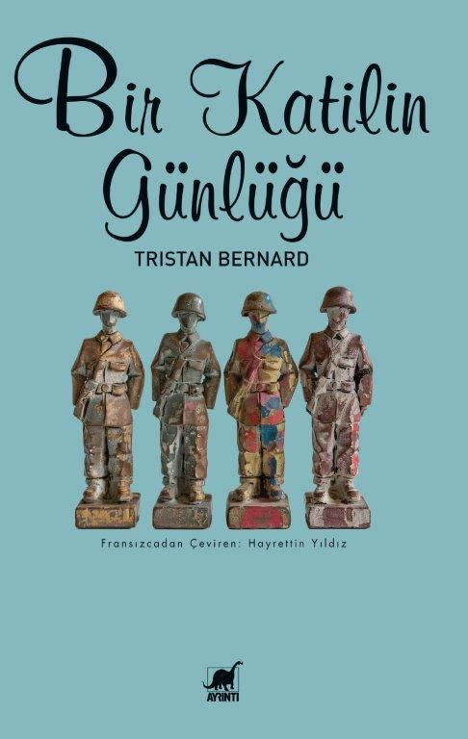
Bir Katilin Günlüğü
Yazar: Tristan Bernard / Çevirmen: Hayrettin Yıldız
Edebiyat

Meslay Sokağı’na geçerken başka neler düşündüm, aklıma gelmiyor şu an. Hepsi uçmuş gitmiş belleğimden. Bir an durup bir suçluyu andırmadığımı, herkes gibi sıradan bir görüntüye sahip olduğumu kendi kendime tekrar ettiğimi hatırlıyorum sadece. Hem niye bir katili andırayım ki? Nasılsa bunların hepsi kurmaca. Kimseyi öldüremeyeceğimi biliyorum.

“Ölüm, bir monoloğun sona ermesidir.” Tristan Bernard’a ithaf edilen bu sözler, maktul için olduğu kadar katil için de geçerlidir. Maktul için sona eren iç kavga, katil için yeniden ve daha şiddetli bir şekilde hayat bulur. Tristan Bernard’ın bu kitaptaki katili, Dostoyevski’nin Suç ve Ceza’sındaki Raskolnikov’u andırır. O da zor durumdadır, onun da paraya ihtiyacı vardır, onun da yaşamına son verdiği insan toplumun sırtında bir çıbandır. Ama katilin gözünde. Katil bu tereddütler ve kendisine konduramadığı katil damgasıyla sürekli bir mücadele içerisindedir. Cinayet gerçekleştikten sonra ise bütün dünyası yakalanma korkusu ve bunun onda yaşattığı stresle kuşatılır. Ancak katil aynı zamanda zeki ve soğukkanlıdır. Ele geçirdiği parayı güvenli bir yere yerleştirdikten sonra kaçış yolculuğuna başlar. Amacı olay gazetelerde bir üçüncü sayfa haberi olup unutulduktan sonra normal hayatına devam etmektir. Gezerek çalışmaya imkân veren mesleği bu açıdan onun için mükemmel bir kamuflajdır. Şehir şehir dolaşarak, bir vasıtadan diğerine geçerek, yolculuk planını sürekli değiştirerek izini kaybettirmeye çalışır. Lâkin hayat, bütün planları bozacak sürprizler barındırır…
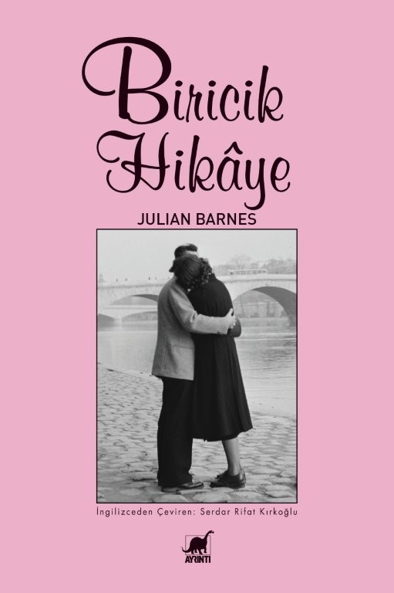
Biricik Hikâye
Yazar: Julian Barnes / Çevirmen: Serdar Rifat Kırkoğlu
Edebiyat

19 yaşındaki üniversite öğrencisi Paul Roberts, kendisinden yaşça hayli büyük ve yetişkin iki kız çocuk sahibi bir kadın olan Susan Macleod ile bir tenis kulübünde tanışır ve aralarında giderek derinleşen ve derinleştikçe de boyutları karmaşıklaşan bir aşk oluşur. Susan Macleod’un evliliği yaşamının bir noktasında donup kalmış sözde bir evliliktir ve ancak alkolün sağladığı geçici unutuşlarla hasıraltı edilebilmektedir. Paul Roberts ona bağlandıkça Susan Macleod’un alkolizminin bu aşkı temellerinden sarsmaya başladığını, hatta benliğinin gitgide daha fazla yara aldığını kavramaya başlar ve bir vazgeçiş noktasına gelir. İşte Biricik Hikâye tam da bu vazgeçişin öyküsüdür; anlatının estetik örgüsünü tümüyle, bu geri dönüşsüz vazgeçişin sorgulanması oluşturur. Paul Roberts tuttuğu güncesine hikâyesi boyunca çok çeşitli aşk tanımlarını kaydederken, hakikat ve aşk kavramlarının birbirlerinden ayrılamayacak kadar iç içe geçtiklerini de, altını ısrarla çizerek ekler: “Hakikat ve aşk, benim düsturum buydu. Onu seviyorum ve hakikati görüyorum.”

Julian Barnes son romanında, vazgeçişe ilişkin bir aşkı sorgularken, hikâyesini gerek benzersiz deneme yazarlığının sağladığı zengin anlam katmanlarıyla gerekse kendi yaşamından devşirdiği otobiyografik öğelerle zenginleştirip bize gerçek bir yazınsal haz sunuyor…
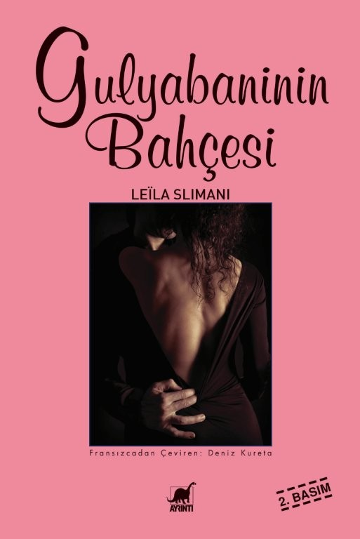
Gulyabaninin Bahçesi
Yazar: Leïla Slimani / Çevirmen: Deniz Kureta
Edebiyat

Adèle Paris’te yaşayan genç ve güzel bir kadındır. Cerrah kocası ve küçük oğluyla, görünürde kusursuz bir orta sınıf hayatı sürmektedir. Görünenin ötesinde ise Adèle, yeniyetmeliğinde Milan Kundera’nın Varolmanın Dayanılmaz Hafifiliği’ni okuduktan sonra engel olamadığı bir bağımlılığın pençesine düşmüş ve kimliğini, sürdürdüğü iki farklı hayat etrafında kurmaya başlamıştır: birinin öznesi sessiz, neredeyse silik eş/anne Adèle iken diğerininki cinsel itkilerini sonuna kadar takip eden, gözü kara Adèle’dir.

Leïla Slimani hem içerik hem de üslup açısından hiddetli bu romanında cinselliği, evli bir kadın olmayı, Fransız orta sınıf hayatını, anne olmayı sorguluyor; okurunu Paris’in puslu ayazına, Adèle’in peşinde, dokunaklı bir serüvene götürüyor.

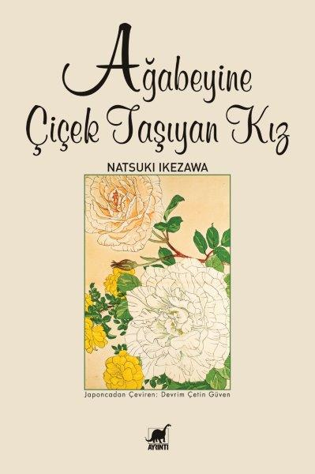
Ağabeyine Çiçek Taşıyan Kız
Yazar: Natsuki Ikezawa / Çevirmen: Devrim Çetin Güven
Edebiyat

Ağabeyine Çiçek Taşıyan Kız, 1980’lerin başında, Paris’te çevirmen ve koordinatör olarak çalışan Kaoru adlı genç kızın, Endonezya’daki Bali Adası’nda, uydurma suçlamalarla uyuşturucu kaçakçılığından tutuklanan ve idamla yargılanan ressam ağabeyi Tetsuro’yu kurtarma çabalarını anlatır. Roman, Dostoyevski’nin Suç ve Ceza (1866), Franz Kafka’nın Dava (1925) ve Albert Camus’nün Yabancı (1942) eserlerinde olduğu gibi içsel ve dışsal mahkemelerin iç içe geçtiği çok katmanlı bir kurguya dayanır. Tetsuro’nun yargılandığı mahkeme sürecine koşut olarak ilerleyen diğer iki “içsel mahkeme”de Tetsuro ve Kaoru kendi geçmişleri, sanat anlayışları ve dünya görüşleriyle keskin bir hesaplaşmaya girişirler.

Birçok Batı dilini bilen, ağabeyinin aksine “Üçüncü Dünya”yı sevmeyen, ne var ki, özellikle mesleğinden ötürü, Filistin gibi dünya siyasetinin odağındaki “Doğu” ülkelerine sık sık gitmek zorunda kalan Kaoru “Batıcı” bir karakter olarak karşımıza çıkar. Diğer yandan, Batı ülkelerini sevmeyen, her yılın altı ayını resim yapmak için gittiği, çoğu eski Japon sömürgesi Güneydoğu Asya ülkelerinde geçiren Tetsuro ise “Şarkiyatçı” bir karakterdir. İkezawa bu iki anlatıcının içsel ve birbirleriyle olan diyalogları aracılığıyla “emperyal siyaset”, “medeniyet”, “modernite” ve “ulusal kimlik” gibi kategorileri sorgular.
Gerek yaşam tarzı gerekse eserleriyle son yılların en özgün ve üretken yazarlarından olan İkezawa Ağabeyine Çiçek Taşıyan Kız’da felsefi dinamizmle sürükleyiciliği başarıyla kaynaştırmakta. Yazar her karaktere kendi mizaçlarına özgü “ses”ler atfederek metne zenginlik ve derinlik katıyor. Bu “ses”ler aracılığıyla Doğu’yla Batı’nın bakış açılarındaki farklılıkları, uyuşmazlıkları, çatışmaları ve örtüşmeleri fevkalade kozmopolit bir atmosfer içinde betimliyor. İkezawa’nın romanı okurunu 21. yüzyıl Japon edebiyatının cazibelerini deneyimlemeye çağırıyor...
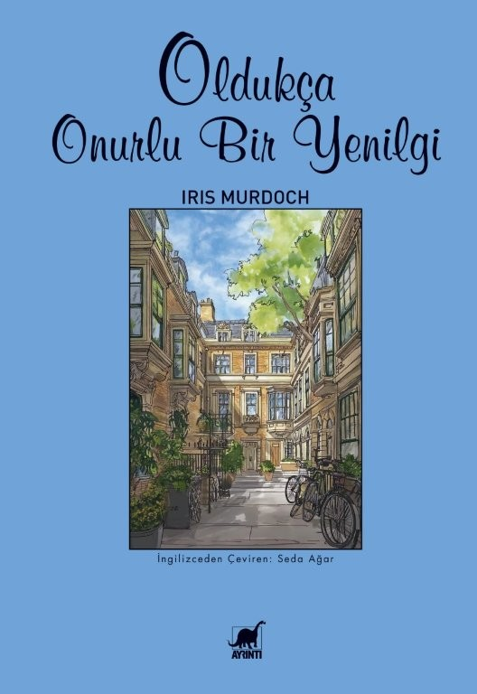
Oldukça Onurlu Bir Yenilgi
Yazar: Iris Murdoch / Çevirmen: Seda Ağar
Edebiyat

Iris Murdoch meşhur kara komedisi Oldukça Onurlu Bir Yenilgi’de her türlü insan ilişkisinin ne denli pamuk ipliğine bağlı olduğunu, çok sağlam ve uyumlu addedilen ilişkilerin bile akıllıca bir manipülasyonla yerle bir edilebileceğini gözler önüne seriyor. Romanın merkezinde yer alan Julius King, alaycı bir entelektüel ve başarılı bir bilim insanıdır. Şeytani bir karakteri vardır. Yakın çevresindeki bir grup insanın birbirlerine ne derece sadık olduklarını göstermek adına kendi tabiriyle bir “kukla oyunu”na girişir. Yaptığı zekice hamlelerle karakterlerin tam da onlardan beklediği gibi davrandıklarını görür. Öngörülemeyen birtakım aksiliklerin ortaya çıkmasıyla finalde trajedi kaçınılmaz olur. Ancak trajedinin asıl sebebi söylemdeki ahlakın eylemdeki ahlakla örtüşmemesidir.

Aşk, evlilik, sadakat, iyilik, kötülük gibi temaların ve ahlak kavramının masaya yatırıldığı bu eğlenceli roman, zengin diyalogları ve eşcinsel karakterleriyle de öne çıkıyor.

Bilgi için: ayrintiyayingrubu.com
instagram.com/ayrintiyayinlari
twitter.com/AYRINTIYAYINEVI
facebook.com/ayrintiyayinevi

